Фиктивный договор с самозанятым:
как считать штраф налоговому агенту
Обращаем внимание на Обзор судебной практики ВС РФ N 3 (2025) (утв. Президиумом ВС РФ 08.10.2025).

 | ИЗ ДОКУМЕНТА ВЫ УЗНАЕТЕ  Верховный суд указал, что суммы уплаченного НПД не учитывают при расчете штрафа налогового агента по ст. 123 НК РФ (невыполнение обязанности по удержанию и (или) перечислению НДФЛ). Согласно позиции судей:  - наказание устанавливают за неисполнение обязанности налогового агента. Она состоит из нескольких элементов: исчисление налога, его удержание и перечисление;  - размер штрафа определяют от суммы, которую надо удержать и перечислить, а не от неуплаченной суммы;  - уплата НПД не говорит о том, что налоговый агент исполнил свою обязанность.
 | КАК НАЙТИ ДОКУМЕНТ В КОНСУЛЬТАНТПЛЮС  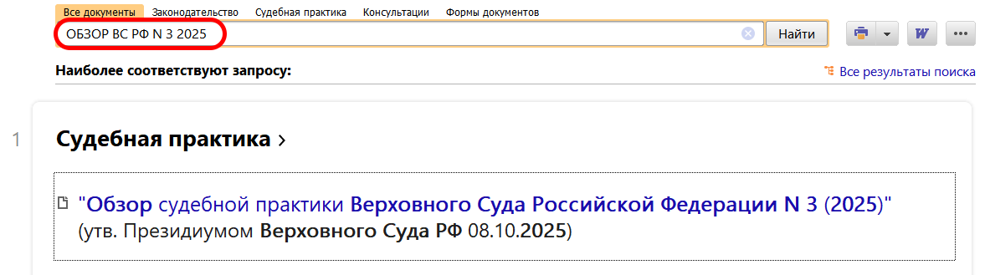
 | ДОПОЛНИТЕЛЬНАЯ ИНФОРМАЦИЯ  Подробнее об уплате НДФЛ налоговым агентом см. в Готовом решении: Как налоговые агенты исчисляют и уплачивают налог (КонсультантПлюс, 2025).
 | 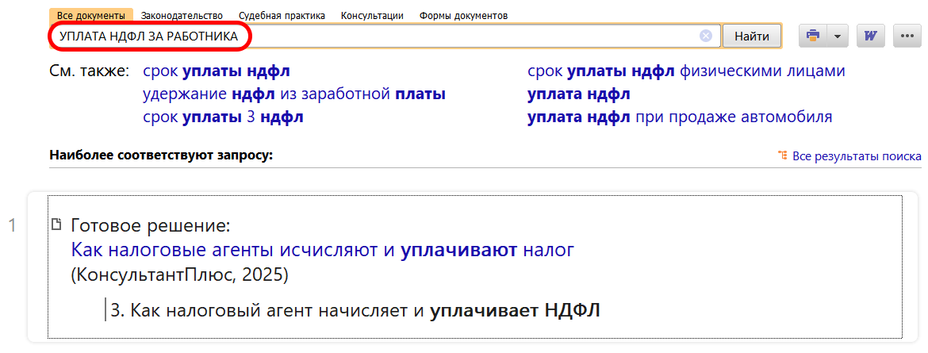
1

